第三节 光的折射

【第一标 设置目标】
1、能识别光的折射现象。
2、通过实验探究，认识光的折射规律。
3、能用光的折射规律解释生活和自然界中的一些现象。

【第二标 我的任务】
一、光的折射现象：
活动1：利用下图所示的实验装置，让激光束从空气（有烟雾）斜射向水中，观察光在空和水中传播的路径。
- 请描述出你观察到的现象。

2、在右图中画出光传播的大致路径。并仿照光的反射光路图，画出法线，标出入射光线、折射光线、入射角、折射角。
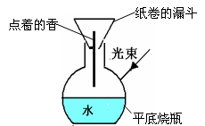

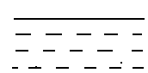

结论：（1）光的折射现象：光由一种介质斜射入另一种介质时，传播方向 的现象，叫光的折射。
（2）折射角是 与 的夹角。

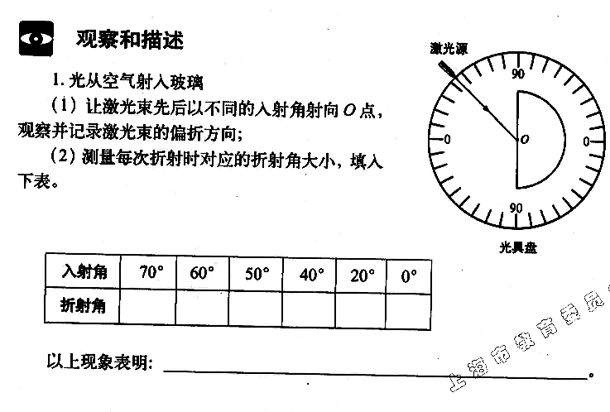
二、探究光的折射规律
N N′
活动2：实验探究
光从空气射入玻璃
如图所示，让激光束先后以不同的入射角射向O点，观察并记录激光束的偏折方向。测量出每次入射角和折射角的大小填入下面的表格。
实验次数 | 1 | 2 | 3
入射角
折射角

根据观察的现象和记录的数据，你得出的结论是：
。
2、光从玻璃射入空气
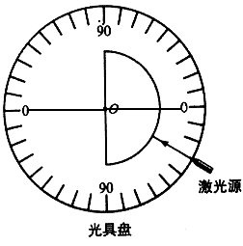
如图所示，让激光束先后以不同的入射角射向O点，观察并记录激光束的偏折方向。测量出每次入射角和折射角的大小填入下面的表格。
N N′
实验次数 | 1 | 2 | 3
入射角
折射角

根据观察的现象和记录的数据，你得出的结论是：
。
将光具盘的上半部分沿直线NN’向后折转一个角度，上半部分的光具盘上还有折射光线吗？
由此，你得出的结论是： 。
3．在实验中你还有其他发现吗？请简要记录在下面：

结论：光的折射规律：光折射时，折射光线、入射光线、法线在 内，折射光线和入射光线分别位于法线的 。折射角随入射角的改变而 ：入射角增大时，折射角 ，入射角减小时，折射角 。当光从空气斜射入水或玻璃等透明物质中时，折射角 于入射角；当光从水或玻璃等透明物质斜射入空气中时，折射角 于入射角；当光垂直射到水或玻璃表面时，光的传播方向 。
三、光的折射规律的应用
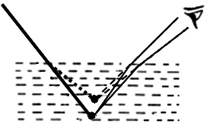
活动3：解释斜插在水中的筷子看起来“弯折”的原因。
A
A₁
请思考讨论：
1、如图所示，筷子上A点的光是从 （介质）
射入 （介质）而进入人眼的。请你在图中
用箭头标出光传播的方向。
- 光在水面处发生折射时，折射光线是靠近法线还
是远离法线？

- 人们逆着光线看过去，感觉光线好似来自A点还是A₁点？为什么？

4、筷子在水中的其他各点情形也是如此，所以我们看起来筷子浸在水中的部分好像向 折起了。

【第三标 反馈目标】

同步训练

这节课你有什么收获？

